«Научите ребёнка петь».
Что такое песня?
Что такое ноты?
Это семь птенцов.
Что такое ноты?
Это трель скворцов,
Это до рассвета соловьи в садах...
Ничего нет в мире
Музыки чудесней,
Потому что музыка у нас в сердцах!
Что такое звуки?
За окном метель...
Что такое звуки?
По весне капель,
Это струны ливня, это первый гром!
Ничего нет в мире
Музыки чудесней,
Потому что музыка живёт во всём.
Что такое песня?
Это верный друг.
Песня - это радость,
Звонкий смех вокруг,
Тысяча мелодий, голосов прибой...
Ничего нет в мире
Музыки чудесней,
Потому что музыка - всегда с тобой!

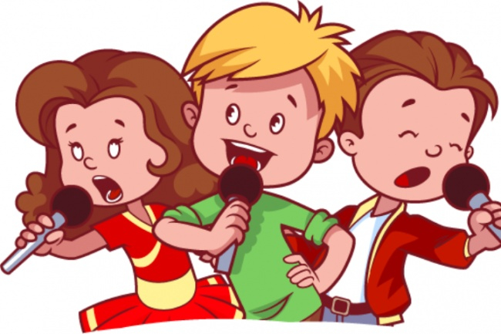
Чтобы научить ребёнка петь, не требуется больших усилий. Нужны лишь любовь и желание. Несколько практических советов помогут приобщить вашего малыша к пению.
Главный принцип в работе с детьми – создание непринужденной обстановки, в которой ребёнок чувствует себя комфортно, раскрепощено, радостно. Руководствуйтесь этим принципом и дома. Пусть ваши занятия будут проходить в непринуждённой весёлой, игровой форме. И тогда однажды, услышав, как ваш малыш распевает песни, вы испытаете настоящую родительскую гордость и поймёте, насколько он талантлив, музыкален и способен к обучению.
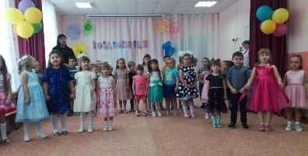
Наверноё, вы замечали, что мамы, горячо любящие своего ребёнка, частенько, занимаясь малышом или даже обычной домашней работой, напевают. У таких мам, как правило, дети вырастают поющими. Возьмите этот пример себе на заметку. Пойте или просто напевайте какую-нибудь мелодию, занимаясь домашними делами, тем самым создавая добрую ауру тепла и уюта. И однажды ваш ребёнок начнёт подражать вам или даже попытается спеть вместе с вами.
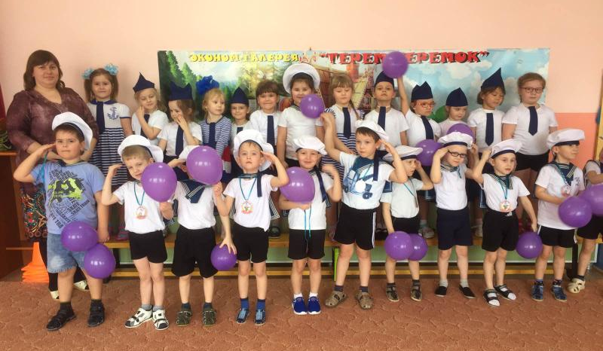
Основные ошибки родителей.
Насмешки.
Одна из частых ошибок родителей – резкие упрёки и насмешки. Например, «ты неправильно открываешь рот», «проговаривай звуки чётко», «ты совсем не попадаешь в ноты», «не шепелявь». Родители, которые думают, что их «наставления» пойдут ребёнку на пользу, и он тут же начнёт к ним прислушиваться, ошибаются. Такие советы никак не помогут малышу развивать мелодичность голоса. Более того, они могут просто-напросто отбить желание петь.
Громче!
Не требуйте от ребёнка, чтобы он пел громко. Громкость – не главное. Как можно заметить на занятиях в детском саду, некоторые дети изо всех сил стараются петь как можно громче. Конечно, это не правильно. У детей в возрасте до 12 лет голосовые связки очень тонкие и слабые, поэтому развивать и тренировать их нужно постепенно. Этого дети не знают и стремятся выделиться за счёт громкости, что может привести к потере голоса.
(Автор: Фенёк Дарья Владимировна, музыкальный руководитель)

